车型长尾件库存：低周转、替代需求与采购控制｜云上订货系统
汽配批发商最容易出现两种相反的库存问题：热门通用件经常缺货，仓里却压着许多“可能有一天会有人要”的专用件。库存金额看起来只是一个总数，实际每个件号的适配车型、周转速度、采购交期和客户承诺都不同。老板若按大类销量补货，采购会把通用件的热销误算成每个规格都有需求；若一刀切清理低周转件，又可能失去车队和修理厂明确约定的服务能力。
要把这笔账算清，管理单元必须下沉到可销售的具体规格。本文以一家经营制动件、滤芯和车身件的批发商为例，讨论如何识别长尾、核实替代、控制采购，以及用试点结果判断保留、按单采购还是停采。图中数量均为解释方法的示例，不代表系统自动给出适配或采购承诺。

先按规格识别销量、库存和最后成交时间
先把一张“制动件”商品卡拆开看：车型年份、动力或配置、安装位置、品牌、供应商件号、包装单位不同，都可能对应不同 SKU。商品名称相同而左右位置不同，不能共用一个可售库存；供应商换了件号，也不能只因名称相近就合并销量。客户询价时留下车型和件号证据，销售人员确认适配后再形成订单。未核实的交叉件号只能是候选，不能在商城里写成“适配全部车型”。
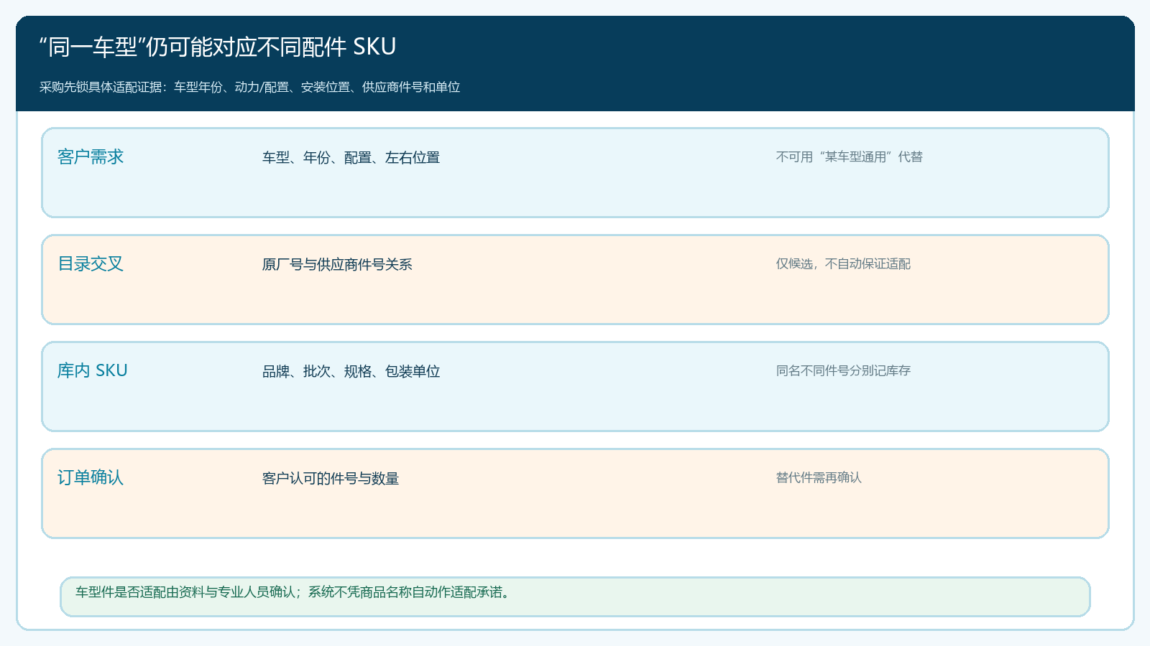
图1：同一车型的不同年份、配置和安装位置要落到经过确认的具体规格。
每个 SKU 至少拉出近三个观察周期的销量、成交客户数、最近成交日期、现存、已预留、可用、采购在途及最后采购价。只看三十天零销售，会误判按季度保养的车队专用件；只看一年销售额，又会掩盖过去半年已经停止动销的旧款。还要核客户需求的质量：已下单并约定交期、曾经询价、销售口头预计、退货后的重复需求，可信程度完全不同。采购以真实订单和明确服务承诺为主，询价次数只能提示潜在机会，不能直接变成采购量。
例如两个零件近九十天都只卖一件，甲件有三家修理厂持续保养需求且供应商补货要较长时间，乙件只是一次错配退换后剩在仓里。两件的销量相同，处理应不同。甲件可能需要小额安全库存；乙件应先核库存状态、适配资料与退货来源，不能继续自动补货。

把正常、慢动、约定需求和替代件分开
建议按“需求证据强弱”和“库存停留时间”作双维分层，而不是给全类设置一个滞销天数。稳定动销的通用件看缺货与服务水平；低频但有车队合同、维修站计划或明确客户承诺的规格，看约定交期与补货来源；有替代候选的旧件，先做技术核实和客户确认；既无订单又久未询价的积压件，停下自动采购，评估退供应商、调拨或在不破坏价格体系下处置。金额高、易过时或退货受限的配件，进入评审的时间要更早。
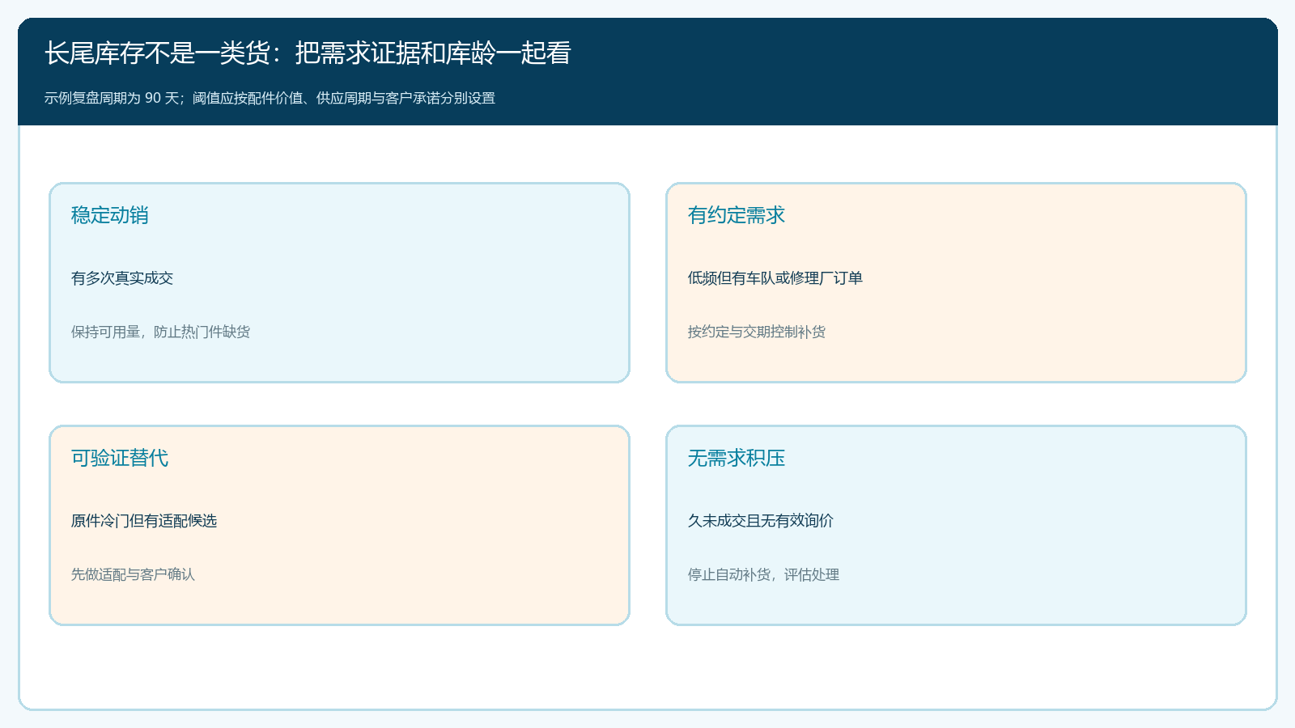
图2：同样低周转的 SKU 可能因真实约定需求或替代条件不同而采取不同策略。
分层时要避免两个常见错误。第一，把“系统库存大于零”当作可售库存：质检待判、已为车队预留、已损坏或已被其他订单占用的数量不能承诺给新客户。第二，把“替代件有销量”当作原件仍有需求：替代可能改变价格、质保和客户车型适配，需追到原需求以及客户最终选择。销售和采购应对异常规格留下原因标签，例如车型停产、供应商停供、历史误采、客户项目延后，下一轮复盘才知道是需求消失还是执行失误。

优先用调拨和定向需求消化可售库存
对尚可销售的长尾件，先比较各仓真实需求。甲仓三个月没有成交，乙仓服务同车型维修站却发生两次缺货，就先核件号、批次与运费，再决定调拨。调拨能把已有库存用于真实订单，通常比在甲仓继续降价更能保住渠道价格。销售可向匹配车型客户定向推荐，但必须告诉客户准确规格、品牌、生产批次、质保条件与交期；不能在普通商品列表中不分适配范围地推给所有门店。
组合销售与促销尤其要看毛利。若一件成本一百八十元的专用件标价二百元，打九折后卖一百八十元，还要承担运费、售后和业务提成，表面“库存清掉了”，现金贡献可能为负。某些件可以退换供应商，某些能以小量调拨支持客户，某些必须计提跌价并停采。处理建议要与每个 SKU 的库龄、成本、销售对象和处置费用相连，而不是统一做“全场清仓”。
仓配交接要保留出库前状态和实际签收。跨仓调拨只是位置变化，不是销售；调拨途中破损或清点差异不应被新仓库存吸收。对客户已经承诺的件，先看是否已被订单锁定，再做调拨决策，避免本来能履约的一单又因清库存行动而缺货。对不可售或待判件，则从可售量中剔除，不能用促销文案掩盖质量问题。

采购时扣除可用现存和可信在途
采购缺口从明确需求出发。假设某规格未来确认需求八件，业务负责人另设两件安全备货；仓内可用三件，供应商已确认并能在客户要求前到货四件，则新增需求为八加二减三减四，等于三件。这里的四件“在途”必须有已确认采购单、供应商交期和未取消状态。若那批货逾期、供应商只口头答应或到货时间晚于客户交付日，就不能当作本期可交库存。已为其他客户预留的库存也不能重复抵扣。
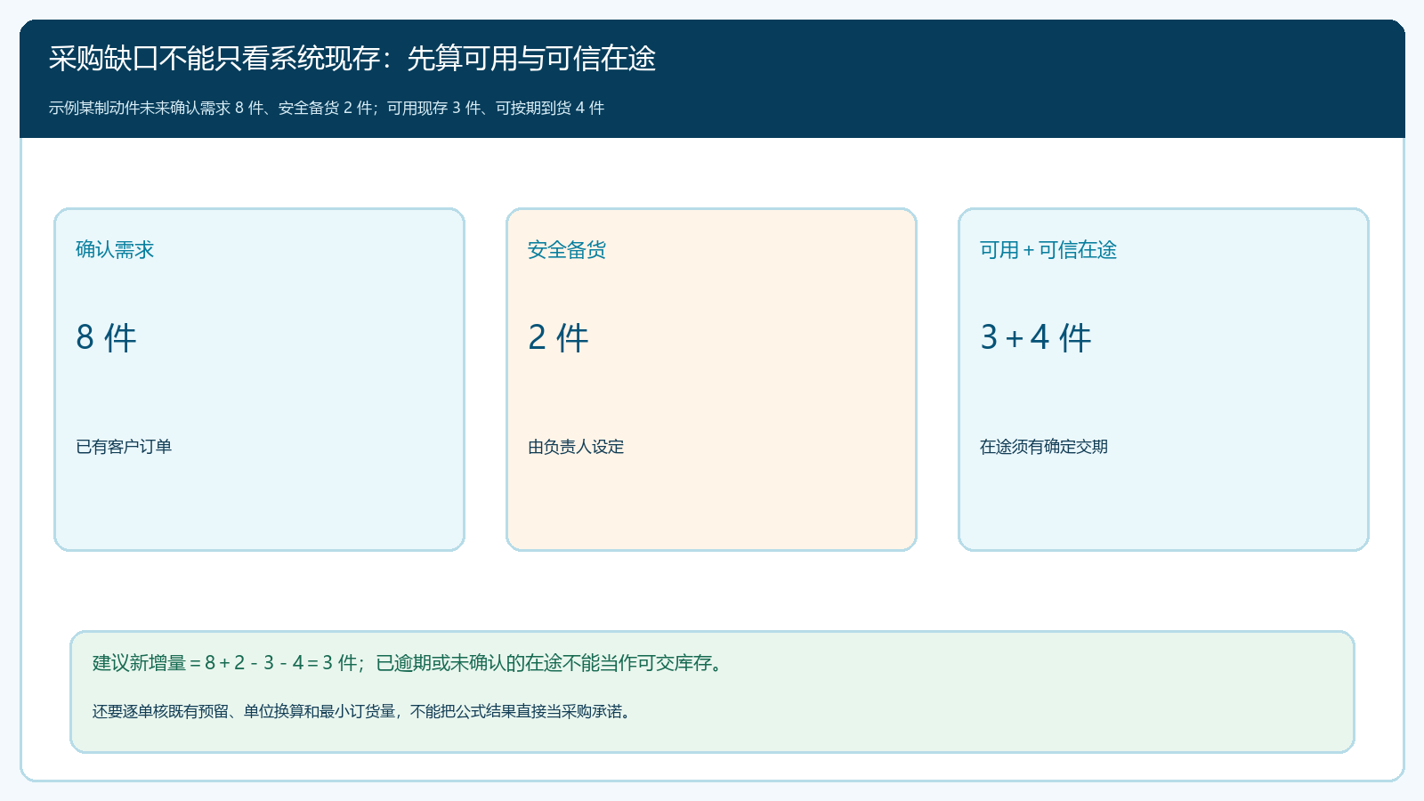
图3：示例新增三件只是采购讨论起点，还需核预留、单位和供应商条件。
最小订货量、整箱单位和交期会改变最终采购决定。公式算出三件，供应商要求一箱十件，采购不能为了满足起订量让七件再变成新长尾。应先找可拆零供应商、与其他真实客户需求拼单，或把交期风险与额外库存成本提交负责人决策。若客户只要两件且可以接受等货，按单采购可能优于把全部件号常备。系统可以把订单需求、可用库存、采购中数量和到货差异放在同一条链上；供应商是否真能交、件号是否适配、应不应该为客户承诺备货，仍需采购与业务共同判断。
替代件不能用库存优化逻辑直接推送。先确认车型年份、动力配置、安装位和原件号；再核品牌质量、质保与价格差；销售把变化说明给客户，客户明确接受后才改原订单。客户不接受，就保留原件缺货或待采购状态，不许后台悄悄换 SKU。这既保护客户的维修责任，也让后续退货能分清是适配判断错了，还是客户变更了需求。
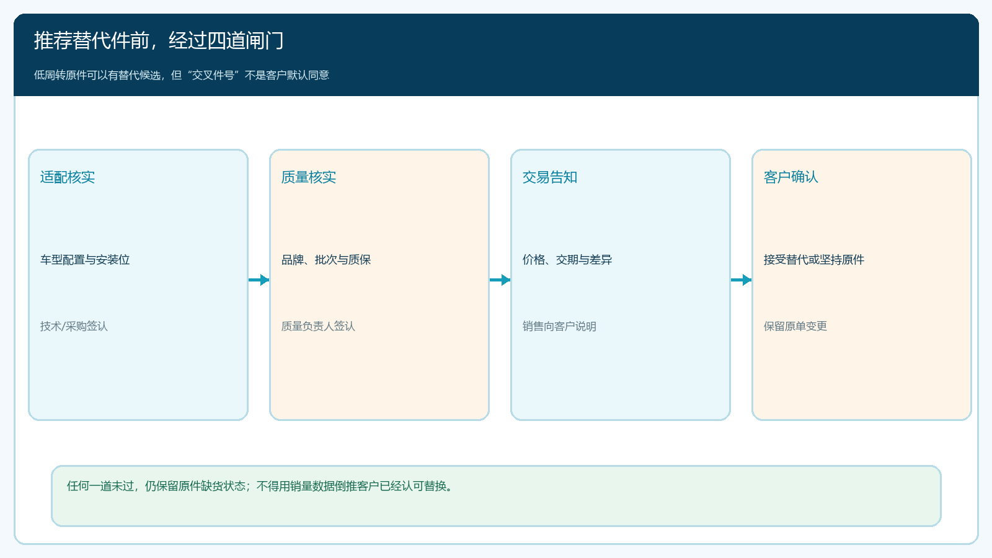
图4：交叉件号只说明存在候选关系，最终替换要有专业核实和客户确认。

以盘点和动销结果决定保留、替换或停采
试点可先选二十个规格、十位常购客户，覆盖稳定动销、低频专用、替代候选和无需求积压四类。试点前核实实物盘点数、可售状态、历史成本和客户承诺；试点后分别看服务、资金和执行结果。服务侧观察热门件缺货次数、明确需求按期满足率和替代件退货；资金侧看低频件占用额、库存库龄、实际处置回收价及毛利；执行侧看建议采购与实际采购差异、供应商延期和调拨损耗。库存金额下降若只是转仓、延迟入账或把退货留在待处理区，不算改善。
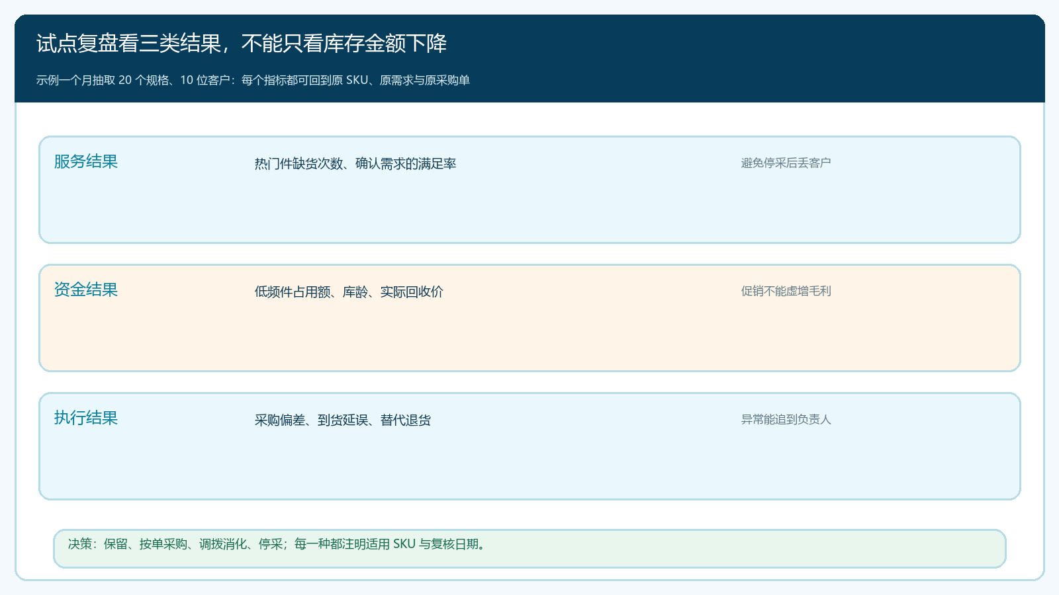
图5：每个指标都应回到原 SKU、订单、采购或盘点记录，支撑下一轮决策。
评审结论要落实到 SKU：甲类保留可用备货量，乙类按客户订单采购，丙类先验证替代再决定是否停旧件，丁类停止补货并安排处置。每一类写清负责人和下一次复核日期。停售不等于删掉商品和历史单据，售后查询、客户返修与财务成本仍要能追溯。若发现采购人员绕过停采规则下单，先查是否有新的有效需求和批准记录，不能为了让报表好看而简单改掉分类。
最终验收不是“滞销件少了多少个”，而是同一笔客户需求能解释为何有货、为何缺货、为何建议替代、为何新采三件而不是十件；并且一个月后热门件服务水平没有下降，低频件的资金占用确实回落。企业把可复制的判断口径沉淀在商品、订单、库存和采购记录里，才能同时管住长尾积压与热门件缺货，而不靠某位采购员记住所有车型的经验。

